С 2022 в МБОУ СОШ №1 с углубленным изучением английского языка реализуется целевая модель наставничества.

Цель внедрения целевой модели наставничества: максимально полное раскрытие личности наставляемого, необходимое для успешной личной и профессиональной самореализации в современных условиях неопределенности, а также создание условий для формирования эффективной системы поддержки, самоопределения и профессиональной ориентации для обучающихся,  педагогических работников разных уровней образования.

Задачи внедрения целевой модели наставничества:

* улучшение показателей МБОУ СОШ №1 в образовательной, социокультурной и других сферах;
* подготовка обучающегося к самостоятельной, осознанной и социально продуктивной деятельности в современном мире, отличительными особенностями которого являются нестабильность, неопределенность, изменчивость, сложность, информационная насыщенность;
* раскрытие личностного, творческого, профессионального потенциала каждого обучающегося, поддержка формирования и реализации индивидуальной образовательной траектории;
* создание психологически комфортной среды для развития и повышения квалификации педагогов, увеличение числа закрепившихся кадров;
* создание канала эффективного обмена личностным, жизненным и профессиональным опытом для каждого субъекта образовательной и профессиональной деятельности;
* формирование открытого и эффективного сообщества вокруг образовательной организации, способного на комплексную поддержку ее деятельности, в котором выстроены доверительные и партнерские отношения.

Работа с молодыми специалистами осуществлялась не только силами администрации школы, но в большей степени учителями – наставниками. Функционирование наставничества координировала зам. директора по УВР Никифорова Л.Н. и куратор Каграманян М.В.

Задачи, которые стояли перед наставниками :

- развитие профессиональных навыков, педагогической техники молодых учителей, в том числе навыков применения различных средств обучения и воспитания, общения со школьниками и их родителями,

- использование в образовательном процессе современных методик, форм, видов, средств и новых технологий,

- развитие готовности у молодых педагогов к профессиональному самосовершенствованию, работе над собой,

- выявление и предупреждение недостатков, затруднений и перегрузок в работе молодых учителей.

Цель работы: развитие профессиональных умений и навыков молодого специалиста.

Задачи:

• оказание методической помощи молодому специалисту в повышении обще дидактического и методического уровня организации учебно-воспитательного процесса;

• создание условий для формирования индивидуального стиля творческой деятельности молодого педагога;

• развитие потребности и мотивации в непрерывном самообразовании .

Основной **формой** наставничества стала форма «учитель-учитель». Данная форма предполагает взаимодействие  молодого специалиста  с опытным и располагающим ресурсами и навыками педагогом, оказывающим первому разностороннюю поддержку.

**Основное взаимодействие между участниками**: **«опытный педагог – молодой специалист»,** классический вариант поддержки для приобретения молодым специалистом необходимых профессиональных навыков (организационных, коммуникационных) и закрепления на месте работы.

Основными **принципами** работы с  молодыми специалистами  являются:

***Обязательность*** - проведение работы с каждым специалистом, приступившим к работе в учреждении вне зависимости от должности и направления деятельности.

***Индивидуальность*** - выбор форм и видов работы со специалистом, которые определяются требованиями должности, рабочим местом в соответствии с уровнем профессионального развития.

***Непрерывность*** - целенаправленный процесс адаптации и развития специалиста продолжается на протяжении 3 лет.

***Эффективность*** - обязательная периодическая оценка результатов адаптации, развития специалиста и соответствия форм работы уровню его потенциала.

**Требования, предъявляемые к наставнику**:

 -знать требования законодательства в сфере образования, ведомственных нормативных актов, определяющих права и обязанности молодого и вновь прибывшего специалиста по занимаемой должности;

-разрабатывать совместно с молодым специалистом план профессионального становления последнего с учетом уровня его интеллектуального развития, педагогической, методической и профессиональной подготовки по предмету;

 -изучать деловые и нравственные качества молодого специалиста, его отношение к проведению занятий, коллективу школы, учащимся и их родителям, увлечения, наклонности, круг досугового общения;

-проводить необходимое обучение;

-контролировать и оценивать самостоятельное проведение молодым специалистом учебных занятий и внеклассных мероприятий;

-разрабатывать совместно с молодым специалистом план профессионального становления;

-давать конкретные задания с определенным сроком их выполнения;

- контролировать работу, оказывать необходимую помощь;

-оказывать молодому специалисту индивидуальную помощь в овладении педагогической профессией, практическими приемами и способами качественного проведения занятий, выявлять и совместно устранять допущенные ошибки;

  -личным примером развивать положительные качества молодого специалиста, корректировать его поведение в школе, привлекать к участию в общественной жизни коллектива, содействовать развитию общекультурного и профессионального кругозора;

-участвовать в обсуждении вопросов, связанных с педагогической и общественной деятельностью молодого специалиста, вносить предложения о его поощрении или применении мер воспитательного и дисциплинарного воздействия;

-периодически докладывать руководителю методического объединения о процессе адаптации молодого специалиста, результатах его труда;

 -подводить итоги профессиональной адаптации молодого специалиста с предложениями по дальнейшей работе молодого специалиста.

**Требования к молодому специалисту:**

- изучать нормативные документы, определяющие его служебную деятельность, структуру, штаты, особенности деятельности школы и функциональные обязанности по занимаемой должности;

 - выполнять план профессионального становления в установленные сроки;

- постоянно работать над повышением профессионального мастерства, овладевать практическими навыками по занимаемой должности;

 - учиться у наставника передовым методам и формам работы, правильно строить свои взаимоотношения с ним;

 - совершенствовать свой общеобразовательный и культурный уровень;

 - периодически отчитываться о своей работе перед наставником и руководителем методического объединения.

**В рамках данной программы были проведены следующие мероприятия:** Изучение ФГОС ООО и ФГОС СОО, рабочих программ, календарно-

тематического планирования.

Организация работы наставнических пар или групп:

— встреча-знакомство;

— пробная встреча;

— встреча-планирование;

— совместная работа наставника и наставляемого в соответствии с разработанным индивидуальным планом.

Проведение организационных встреч внутри наставнической пары/группы

|  |  |
| --- | --- |
| **Организация и проведение семинара «Кооперативное обучение»** | |
|  |  |
|  | на базе МБОУ СОШ №1, в котором приняли участие как группы наставников МБОУ СОШ №1 , так и наставнические группы других школ г. Ставрополя. |

В течение отчётного периода осуществлялось консультирование по вопросам методологии преподавания предмета, дидактики. Были проведены *беседы* по темам: «Организация индивидуальных занятий с различными категориями учащихся», «Индивидуальный подход в организации учебной деятельности», практические занятия«Планирование и организация работы по предмету», «Требования к плану воспитательной работы», «Как работать с ученически­ми тетрадями

Проводились *индивидуальные консультации и тренинги* по темам:

- «Учусь строить отношения»,

- «Анализ педагогических ситуаций»,

-«Общая схема анализа причин конфликтных ситуаций»

-" Цели урока и его конечный результат"

- "Как подготовить современный урок?",

- "Оптимизация выбора методов и средств обучения при организации разных видов урока"

С целью углубления профессиональных знаний и умений был организован цикл теоретических занятий по темам:

1. "Методы изучения личности ученика и классного коллектива"

2. "Эффективность урока – результат организации активной деятельности учащихся"

3. "Факторы, влияющие на качество преподавания"

4. "Современные образовательные технологии, использование их в учебном процессе"

С целью знакомства с педагогическим «почерком» молодого специалиста, методами и формами работы, выявления затруднений, оказания методической помощи было организовано посещение ее уроков педагогом-наставником: совмещение проектирования уроков с посещением и подготовкой анализа с рекомендациями и предложениями в письменном виде. Были проведены практикумы по темам «Разработка поурочных планов», «Развитие УУД

|  |
| --- |
| Учащимися 4-6 - х классов были неоднократно проведены акции «Подарок своими руками к Новому году « Дорогому учителю и наставнику» -  4-6 класс.  C:\Users\user\Desktop\c9215cc1-b3df-4f9a-99ad-faa68d130d3e.jpg |

В течение учебного года, молодыми преподавателями систематически проводилась работа по изучению опыта коллег, посещение различных педагогических семинаров, курсовая подготовка. Они становились активными участниками вебинаров, мастер-классов, конкурсов и конференций. Также силами молодых педагогов была организовано интервью

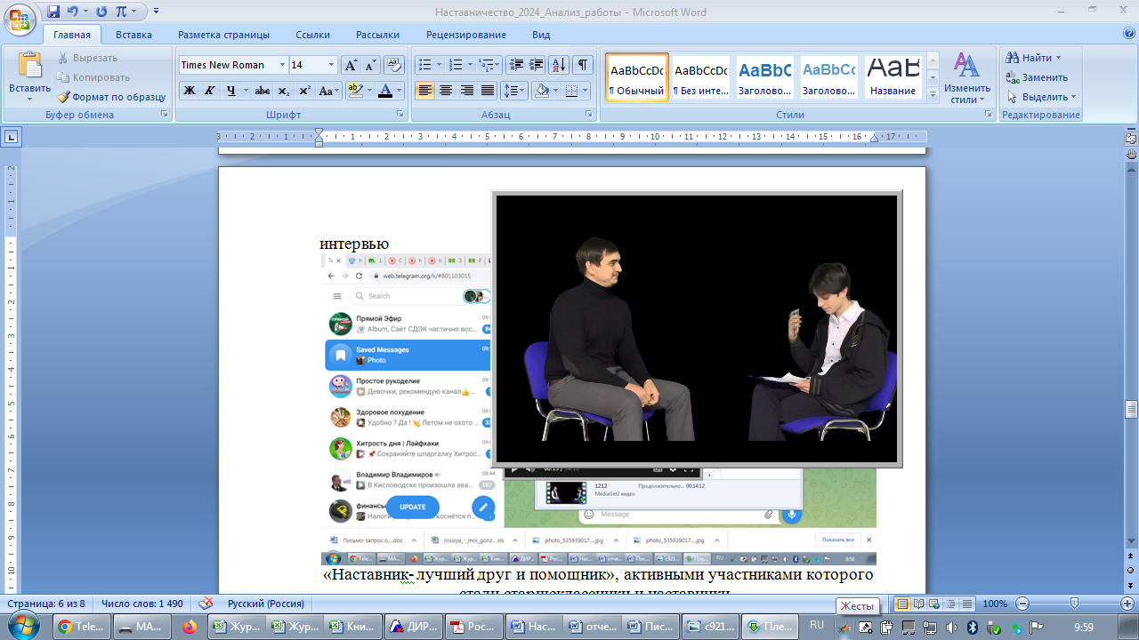 «Наставник- лучший друг и помощник», активными участниками которого стали старшеклассники и наставники.

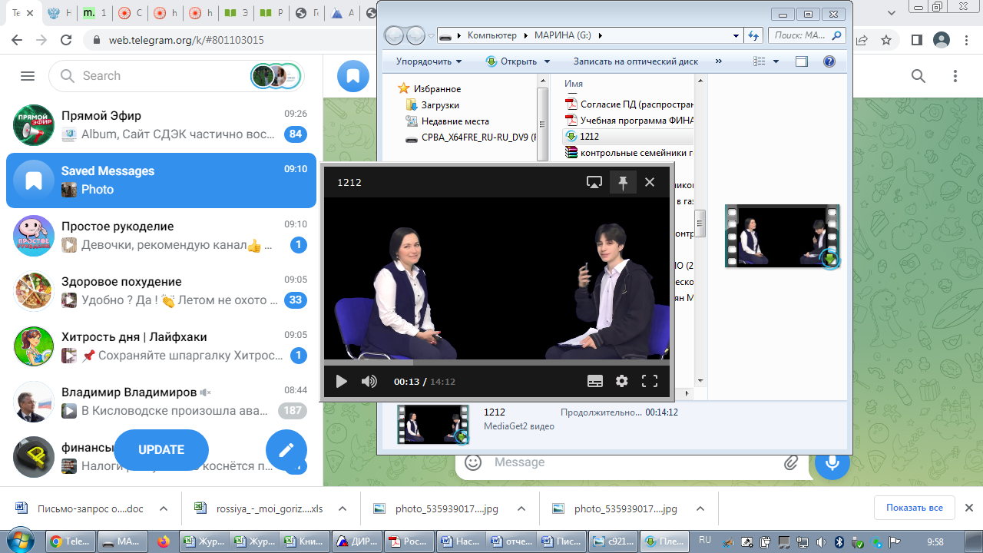

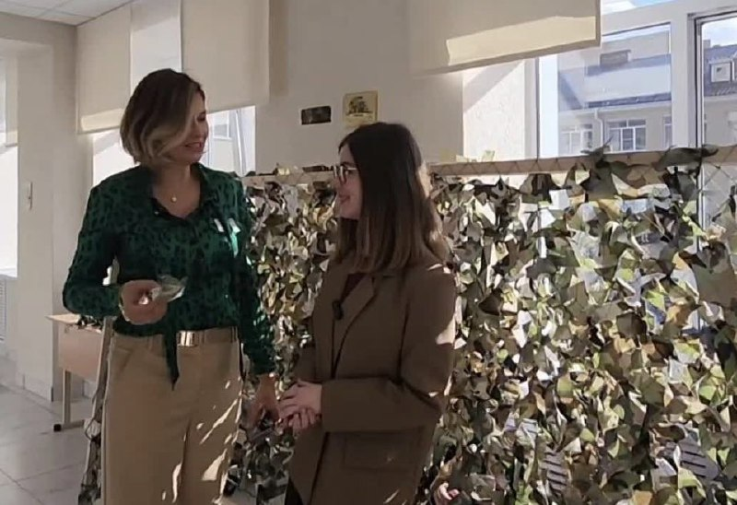

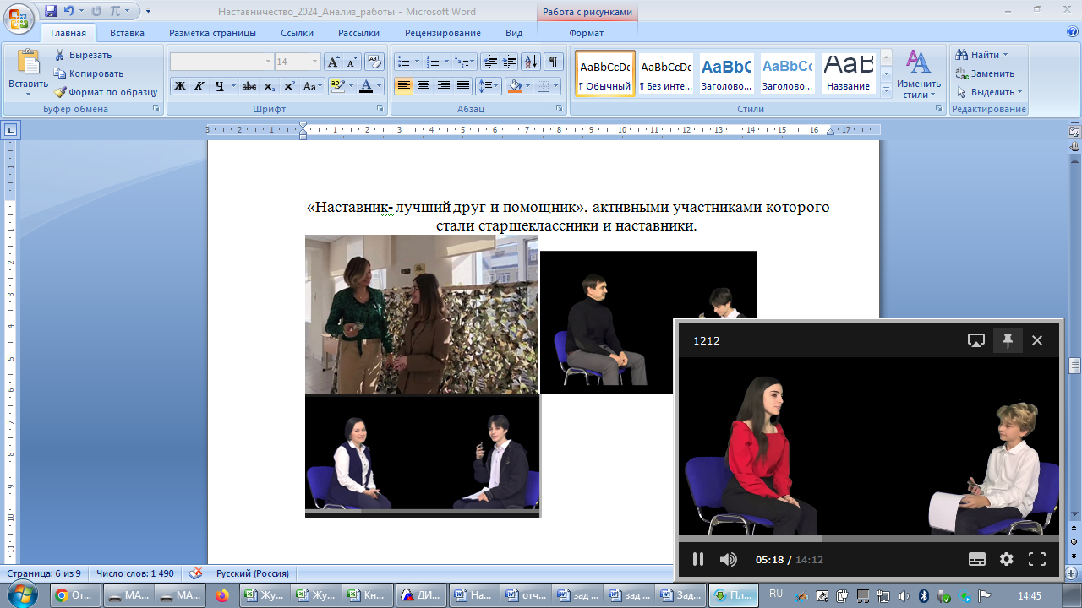

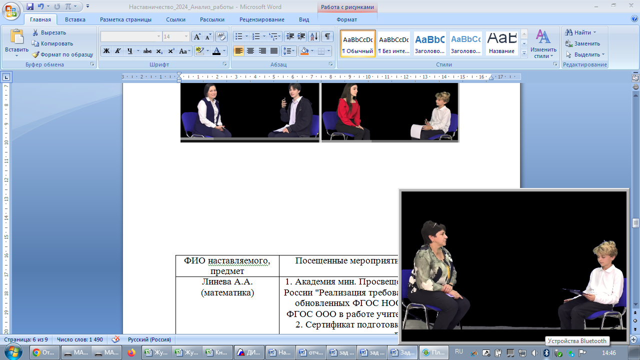



|  |  |  |
| --- | --- | --- |
| ФИО наставляемого, предмет | Посещенные мероприятия | Дата |
| Все наставники и молодые специалисты | Олимпиада «Педагог! Наставник!Друг!» | Октябрь2023г |
| Все наставники и молодые специалисты | семинар «Кооперативное обучение» | Октябрь 2023г |
| Каграманян М.В. | Семинар: «Зачем современной школе институт наставничества. Роль наставника в жизни ребенка»  Школа «Летово» | Ноябрь 2023 |

|  |  |  |
| --- | --- | --- |
| Меликбекян А.А.  (английский язык) | 1. «Подготовка обучающихся к муниципальному этапу всероссийской олимпиады школьников по иностранному (английскому) языку»  2.Совещание «Дифференциация заданий для учащихся как фактор повышения успешности обучения иностранным языкам»  «Craftworks на уроках английского»  3.ТКТ Module 3  Teaching Knowledge Test Module 3 | 1 час  (10.11.2023)  1 час  (28.02.2024)  06.04.2024 |

|  |  |  |
| --- | --- | --- |
| Линева А.А.  (математика) | 1. Сертификат подготовки технического специалиста ППЭ  2.Вебинар "Функциональная грамотность как важный инструмент мотивации обучающихся"  3. Солнечный свет, мастер-класс "Реализация ФГОС третьего поколения. Эффективное развитие коммуникативных навыков  4. СКФУ, научно-методический семинар "Современные технологии в математическом образовании: проблемы и решения" | 1.  (ОГЭ/ЕГЭ 2024)  2. 1 час (14.12.2023)  3. 1 час (19.01.2024)  6. 8 часов (14.11.2023) |
| Пантелеев Олег Леонидович  (история и обществознание) | 1. Курсы повышения квалификации: «Школа современного учителя истории и обществознания: достижения российской науки». 2. Курсы повышения квалификации: “Школа Минпросвещения России”: новые возможности для повышения качества образования. 3. Обучение ОГЭ \ ЕГЭ подготовка организаторов ППЭ 4. Семинар“Формирование и оценка функциональной грамотности”. 5. Зимняя школа Инобра ВШЭ | (01.03. - 24.04. 2023 г.)  60 ч.  (14.09. - 22.09.2023 г.)  40 ч.  (16.05.2024 г.)  (29.03.2024 г.)  1 ч.  (02.02.-04.02.24 г.) |
| Михаилян О.А. (русский язык и литература) | Обучающий семинар «Педагог: личность и профессионал  (**Сертификат слушателя)** | 28.09.2023г |
|  | XX Международная научно-практическая конференция «АКТУАЛЬНЫЕ ВОПРОСЫ СОВРЕМЕННОЙ НАУКИ И ОБРАЗОВАНИЯ»  **Сертификат (публикация)** | 20 октября 2023 г. |
|  | Повышение квалификации ФГАОУ ВО СКФУ Межнациональные отношения в современной России» | Июнь 2023г |

Результаты данного микроисследования по выявлению уровня удовлетворенности молодого специалиста началом работы в школе показывают, что высокий уровень удовлетворения наблюдается как у Александры Александровны, Амали Арсеновны так и у Оксаны Араратовны по следующим показателям: выбранная профессия; условия труда; перспектива карьерного роста, рост профессионального становления, положение в школьном коллективе.

В целом, задачи, поставленные перед наставником на 2023-2024 учебный год, выполнены.

Рекомендации:

**1. Молодым педагогам Меликбекян А.А., Линевой А.А., Михаилян О.А., Пантелееву О.А.:**

1.1. Продолжать повышать свой профессиональный уровень через участие в семинарах, вебинарах, по теме самообразования.

1.2. Посещать уроки опытных учителей с целью овладения методикой преподавания предмета.

1.3. Использовать различные формы и методы обучения, привлекать учащихся к постановке цели и задач на уроке, формировать у учащихся умения самостоятельно добывать необходимую информацию, работать в парах, группах.

1.4. На занятиях использовать разнообразные виды деятельности, развивать умения выявлять закономерности, выделять главное.

1.5. Планировать занятия с увеличением самостоятельной деятельности учащихся при контролирующей, а не ведущей роли учителя.

**2. Наставникам:**

продолжить работу с молодым специалистом по следующим вопросам:

2.1. Владение молодым специалистом нормативной базы преподавания предметов;

2.2. Работа молодого учителя над темой самообразования;

2.3. Работа со школьной документацией.

2.4. Организация недели молодого специалиста (демонстрация профессиональных достижений молодых специалистов через основные виды образовательной деятельности – урок, внеклассное мероприятие, профессиональный конкурс).

Куратор М.В.Каграманян